LAPORAN PRAKTIKUM INTERNET OF THINGS (IoT)

MENGIRIM DATA SUHU DAN KELEMBAPAN

DARI WOKWI SIMULATOR KE DATABASE

FAKULTAS VOKASI, UNIVERSITAS BRAWIJAYA

*Sofyan Brilliant Ardiyanto*

*Fakultas Vokasi, Universitas Brawijaya*

*Email: [sofyanbrilliant@student.ub.ac.id](mailto:sofyanbrilliant@student.ub.ac.id)*

ABSTRAK

Internet of Things (IoT) merupakan teknologi yang memungkinkan perangkat fisik terhubung dan saling bertukar data melalui jaringan internet. Salah satu penerapan IoT yang penting adalah pemantauan lingkungan secara real-time, seperti pengukuran suhu dan kelembapan. Penelitian ini bertujuan untuk merancang dan mensimulasikan sistem pengiriman data suhu dan kelembapan dari sensor DHT11 menggunakan mikrokontroler ESP32 melalui platform Wokwi Simulator ke dalam database. Data yang diperoleh dari sensor akan dikirim secara berkala melalui koneksi WiFi menuju server, kemudian disimpan ke dalam database untuk keperluan monitoring dan analisis lebih lanjut. Hasil simulasi menunjukkan bahwa sistem mampu mengirimkan data secara otomatis dan menyimpannya ke dalam database dengan baik. Proyek ini dapat menjadi dasar pengembangan sistem pemantauan lingkungan berbasis IoT yang efisien dan terintegrasi.

Kata Kunci *—* Wokwi Simulator, ESP32, DHT22, IoT, MySQL

1. Pendahuluan
   1. Latar Belakang

Pemantauan suhu dan kelembapan secara real-time sangat penting dalam berbagai aplikasi IoT, seperti sistem pemantauan lingkungan, rumah pintar, dan pertanian cerdas. Wokwi Simulator menyediakan platform simulasi berbasis web yang memungkinkan pengguna untuk mengembangkan dan menguji perangkat berbasis mikrokontroler sebelum diimplementasikan secara fisik. Pada proyek ini, kita merancang dan mensimulasikan dengan esp32 dan sensor DHT22 yang menggunakan wokwi simulator, yang memungkinkan pengguna untuk melakukan dengan simulasi secara virtual dan tanpa perangkat fisik. Dan data hasil pembacaannya akan dikirmkan ke server menggunakan wifi dan datanya disimpan di database, yang dilakukan secara otomatis.

* 1. Tujuan Eksperimen

1. Memahami cara menghubungkan Wokwi Simulator dengan database.
2. Menggunakan ESP32 virtual untuk membaca data dari sensor DHT22
3. Mengirimkan data suhu dan kelembapan ke database menggunakan protokol http.
4. Menyimpan dan menampilkan data dalam sistem berbasis web.
5. Mensimulasikan pengiriman data dari sensor ke database
6. Metodologi
   1. Alat dan Bahan
      1. Alat: Komputer, Wokwi Simulator, MySQL, Server backend (PHP Laravel)
      2. Bahan: ESP32 virtual, VSC dengan PlatformIO, phpMyAdmin
   2. Langkah Implementasi
      1. Jalankan API backend Laravel dengan parameter **php artisan serve --host=0.0.0.0 --port=8080**
      2. Buat proyek baru dengan PlatformIO dan ubah konfigurasi kode main.cpp menjadi seperti berikut

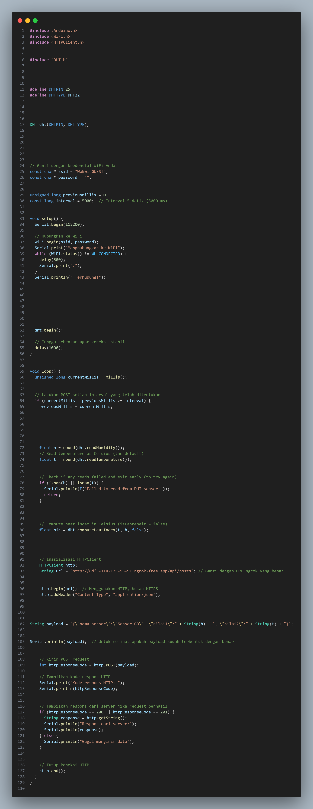

* + 1. Edit file **platformio.ini** sebagai berikut

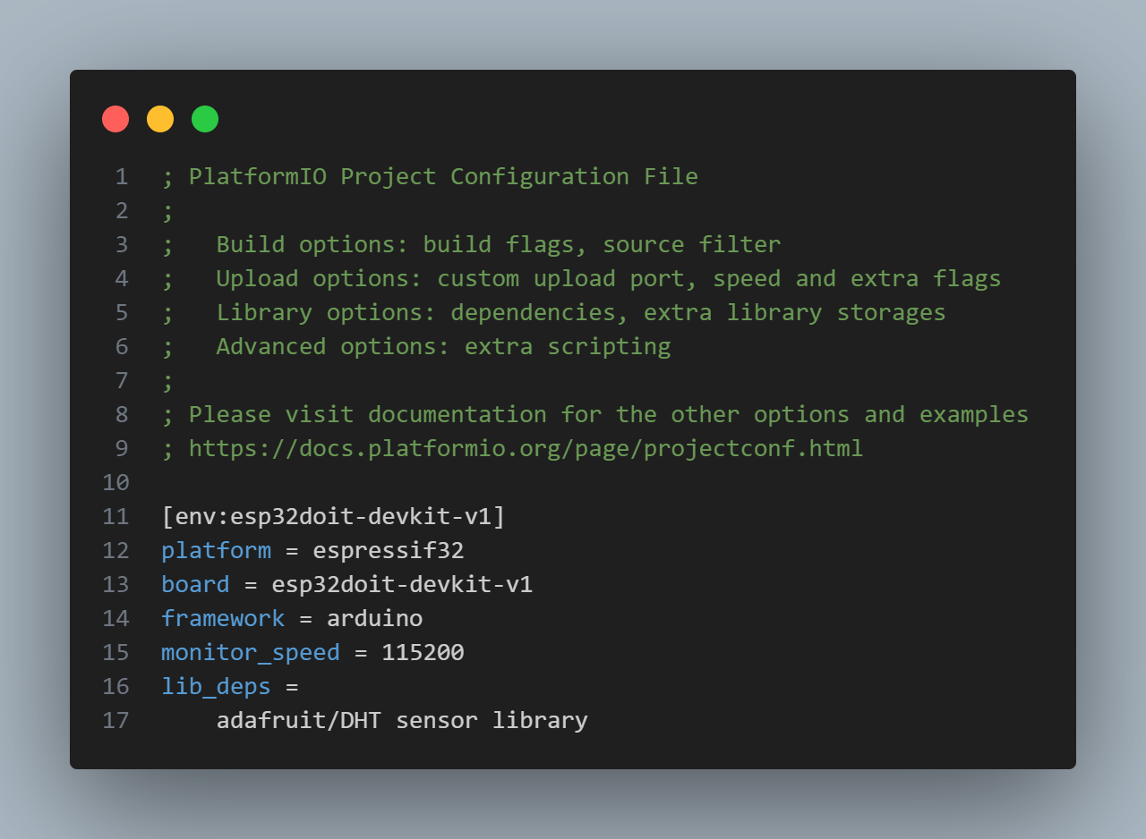

* + 1. Lalu build **main.cpp**, setelah itu buat file dengan nama **wokwi.toml** dengan konfigurasi sebagai berikut.

[wokwi]

version = 1

firmware = '.pio\build\esp32doit-devkit-v1\firmware.bin'

elf = '.pio\build\esp32doit-devkit-v1\firmware.elf'

* + 1. Buat file dengan nama **diagram.json** lalu konfigurasi kodenya sebagai berikut

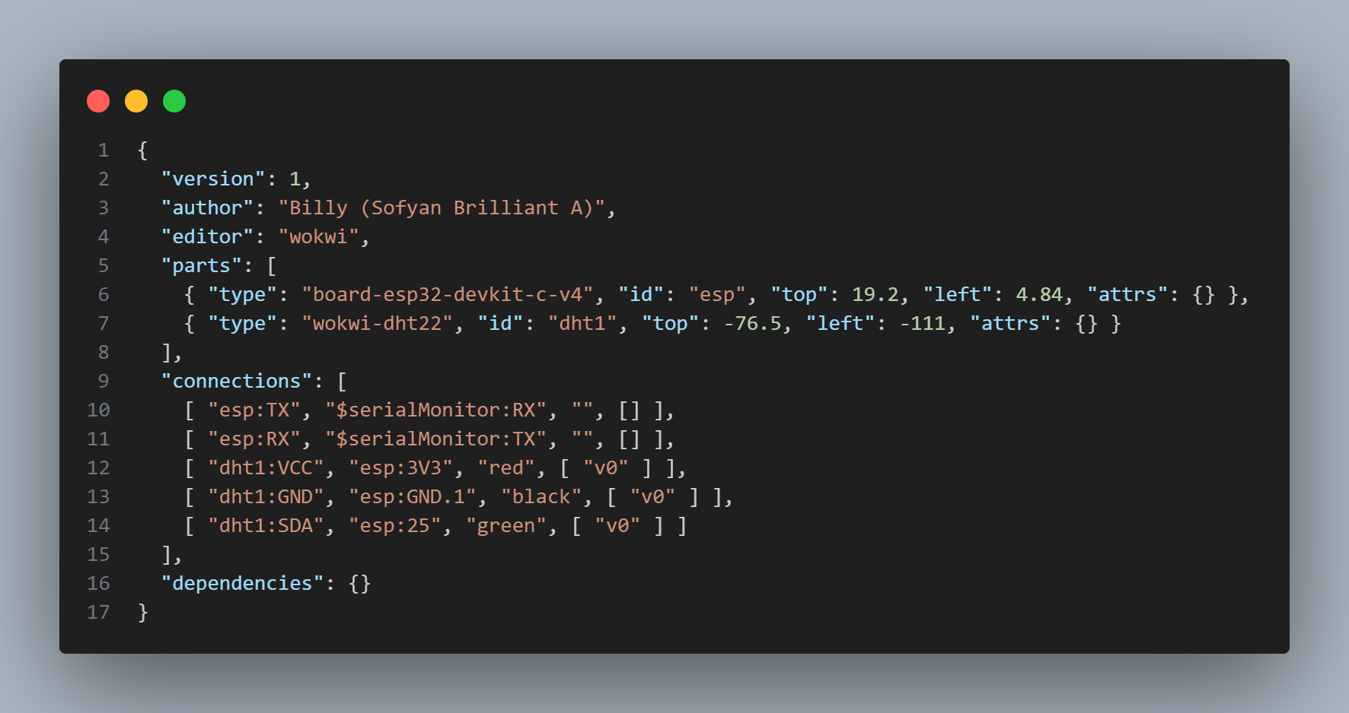

* + 1. Buka ngrok lalu jalankan dengan parameter **ngrok http --scheme=http 8080**
    2. Jalankan wokwi simulator di visual studio code lalu atur suhu dan kelembapannya

1. Hasil dan Pembahasan
   1. Hasil Eksperimen
      1. Wifi berhasil terhubung ke Wokwi-Guest, lalu data sensor suhu terkirim ke database

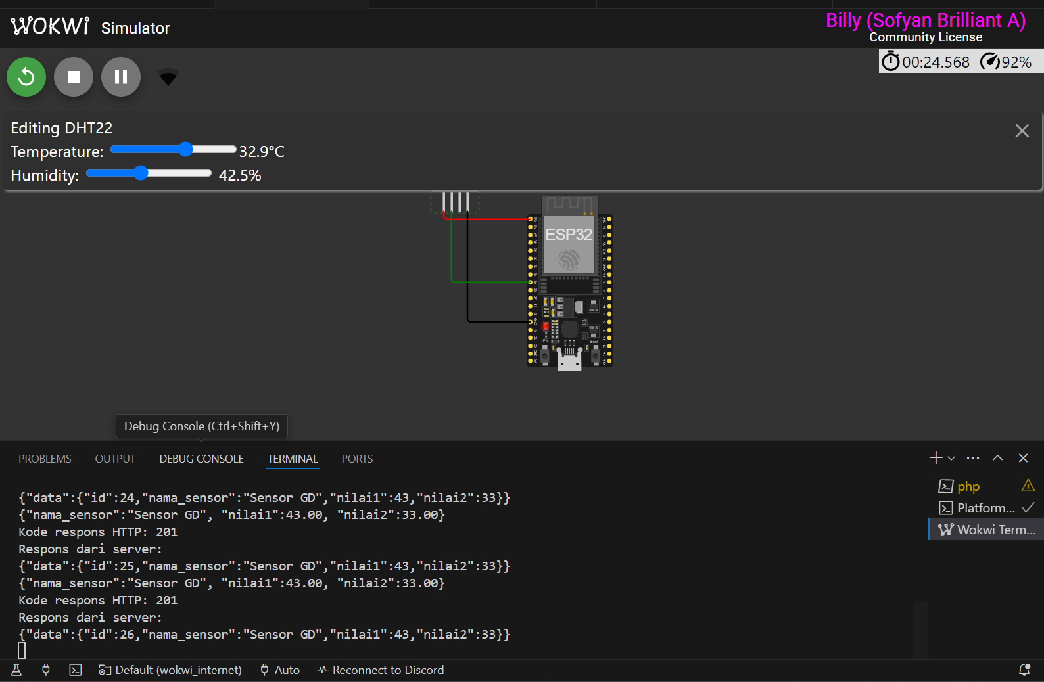

* + 1. Data tersimpan di dalam database

